NORMA DE PROCEDIMENTO – SSP 008
Tema: | PROCESSO DE REGULAÇÃO ESTADUAL DE CONSULTAS E EXAMES
Emitente: |  |  | NÚCLEO ESPECIAL DE REGULAÇÃO DE CONSULTAS E EXAMES (NERCE)
Sistema: |  | SISTEMA DE SAÚDE PÚBLICA |  |  |  | Código: SSP
Versão: | 01 |  |  | Aprovação: | Portaria nº 116-R, de 20 de dezembro de 2018 | Vigência: | 21/12/2018
- OBJETIVOS
Descrever a regra de relacionamento entre os estabelecimentos de saúde ambulatoriais e o NERCE, dando transparência ao processo de acesso do usuário para consultas especializadas e exames de média e alta complexidade ambulatoriais.
- ABRANGÊNCIA
- Servidores da Secretaria Estadual de Saúde (SESA) relacionados ao processo de regulação de consultas e exames ambulatoriais.
- Estabelecimentos de saúde (Hospitais, Clínicas) da rede própria, filantrópica e credenciada.
- Núcleos de Regulação do Acesso (NRA) das Superintendências Regionais de Saúde (SRS).
- Centrais de Regulação Municipais.
- Setor de Mandado Judicial da SESA.
- FUNDAMENTAÇÃO LEGAL
Portaria Nº 1.559 de 01 de agosto de 2008
Portaria 065-R de 04 de novembro de 2016
Notas Técnicas
- DEFINIÇÕES
4.1 Solicitantes: são todos os operadores que foram capacitados pela Equipe NERCE/NRA e possuem acesso ao Sistema de Regulação SISREG com perfil solicitante para inserirem as solicitações dos pacientes. Esses operadores estão nas Centrais de Regulação Municipais dos 78 municípios do Estado do Espírito Santo, nos Núcleos de Regulação do Acesso das Superintendências Regionais de Saúde e no setor de Mandado Judicial da SESA. As inserções são fundamentadas no Protocolo de Acesso e nos Instrutivos que possuem a relação de procedimentos ofertados e os perfis de atendimento ambulatorial dos prestadores de serviço.
4.2 Médico Regulador: são os médicos que foram capacitados pela Equipe NERCE/NRA e que possuem acesso ao Sistema de Regulação SISREG com perfil regulador/autorizador para regular as solicitações que foram inseridas pelos solicitantes. Exercem a função de Autoridade Sanitária e baseiam-se no Protocolo de Acesso e nos Instrutivos, que possuem os perfis de atendimento ambulatorial dos prestadores de serviço, para que possam priorizar o acesso dos pacientes para as consultas e exames ambulatoriais.
4.3 Prestador de Serviço: são os Hospitais e Clínicas da rede própria, filantrópica e credenciada que são contratualizados pelo serviço de Contratualização da SESA, disponibilizando assim as agendas de consultas e exames ambulatoriais para o setor do NERCE. Possuem acesso ao sistema SISREG com perfil executante para poderem visualizar as agendas médicas e darem baixas nas solicitações dos pacientes que compareceram ou faltaram.
- UNIDADES FUNCIONAIS ENVOLVIDAS
O NERCE é responsável pela regulação do acesso ambulatorial e tem como objetivos a organização, o controle e a priorização do acesso e dos fluxos assistenciais baseados na regulação médica que exerce o papel de autoridade sanitária baseando-se em protocolos e classificação de prioridades.
Tem como função ser orientador do processo de contratualização de serviços, informando as demandas e as necessidades de acesso da população.
Para todas as ações dispõe de um sistema operacional disponibilizado pelo DATASUS e de acesso via WEB, que emite relatórios e é atualizado conforme as informações disponibilizadas pelos prestadores de serviço e setor de contrato SESA.
O NERCE funciona administrativamente das 07:00h às 16:00h, de segunda a sexta-feira. Seus Médicos Reguladores trabalham em regime de trabalho remoto.
Unidades funcionais envolvidas no processo: Núcleos de Regulação do Acesso das Superintendências Regionais de Saúde, Centrais de Regulação Municipais, Prestadores de Serviço Próprios, Filantrópicos e Credenciados, setor de Mandado Judicial SESA.
Gestor do Processo: NERCE
- CLIENTES
Os seguimentos de clientes atendidos diretamente pelo processo são:
- Centrais de Regulação Municipais;
- Núcleos de Regulação do Acesso das Superintendências Regionais de Saúde;
- Setor de Mandado Judicial SESA.
- RESULTADO
Os resultados esperados do processo são:
  - Solicitação de consulta e exame autorizada.
  - Solicitação de consulta e exame devolvida.
  - Solicitação de consulta e exame pendente.
- EVENTO INICIAL
Os estímulos que disparam a execução do processo são:
  - Os encaminhamentos SUS recebidos pelos pacientes atendidos e entregues nas 78 Centrais de Regulação Municipais, nos 4 Núcleos de Regulação do Acesso das Superintendências Regionais de Saúde e no Setor de Mandado Judicial SESA e solicitados no sistema SISREG.
  - Agendas e solicitações visualizadas pelos Médicos Reguladores que irão autorizar conforme Protocolo e prioridade do quadro clínico, ou devolver para correções ou classificar permanecendo pendentes no sistema.
- PROCEDIMENTOS
O processo inicialmente ficará aguardando o recebimento das solicitações de consultas e exames que serão inseridas no Sistema de Regulação SISREG pelos operadores das Centrais de Regulação Municipais dos 78 municípios do Estado do Espírito Santo, pelos 4 Núcleos de Regulação do Acesso das Superintendências Regionais de Saúde e pelo setor de Mandado Judicial da SESA. Após a ocorrência deste evento irá se desencadear as tarefas subsequentes iniciando com a Etapa 1 executando a tarefa “T01 Regular Solicitação” e dando prosseguimento de acordo com o caso e finalizando com a Etapa 2 iniciando com a tarefa “T06 Emitir Relatório de Comparecimento”.
As principais atividades realizadas nesse processo são:
Etapa 1 – Regulação dos procedimentos inseridos do Sistema de Regulação SISREG:
T01. REGULAR SOLICITAÇÃO
Esta etapa consiste em regular as solicitações que foram inseridas no Sistema de Regulação SISREG pelos operadores das Centrais de Regulação Municipais dos 78 municípios do Estado do Espírito Santo, pelos 4 Núcleos de Regulação do Acesso das Superintendências Regionais de Saúde e pelo setor de Mandado Judicial da SESA.
Essa regulação é feita pelo Médico Regulador que desempenha o papel de Autoridade Sanitária baseando-se no Protocolo de Acesso e avaliação da descrição clínica nas solicitações.
As ações efetuadas pelo médico são:
- Devolver as solicitações:
1.1 Executar a tarefa T02. ENCAMINHAR PARA AJUSTES: quando durante o processo de regulação o médico regulador verificar a necessidade, de acordo com o Protocolo de Acesso e avaliação da descrição clínica na solicitação, de acréscimo de informações pertinentes ao caso, esta solicitação será devolvida pelo mesmo no Sistema de Regulação SISREG para que possa ser reavaliada quando a informação for acrescentada pelos Solicitantes.

- Autorizar as solicitações:
2.1. Executar a tarefa T05. AUTORIZAR SOLICITAÇÃO DE AGENDAMENTO COM NO MÍNIMO 8 DIAS DE ANTECEDÊNCIA: quando há compatibilidade com o Protocolo de acesso, prioridade de quadro clínico e havendo disponibilidade de vagas, o médico regulador autorizará a solicitação no Sistema de Regulação SISREG do 8º ao 25º dia.
2.2. Executar a tarefa T03. AUTORIZAR SOLICITAÇÃO DE AGENDAMENTO EM ATÉ 5 DIAS APÓS INSERÇÃO: quando as solicitações forem inseridas pelos setores dos Mandados Judiciais das Superintendências Regionais de Saúde e o da SESA, estas serão avaliadas pelo médico regulador no Sistema de Regulação SISREG de acordo com disponibilidade de vagas e o Protocolo de Regulação do Acesso em até 5 dias após a inserção. E poderão ser autorizadas, ou devolvidas ou classificadas permanecendo pendentes.
2.2.1 Executar a tarefa T04. EMITIR NEGATIVA DO NÃO CUMPRIMENTO PARA ABRIR PROCESSO DE COMPRA: quando não há cumprimento da autorização para as solicitações de Mandado Judicial, em até 5 dias, será enviado uma negativa, de acordo com o caso, para que os setores pertinentes possam decidir a finalização deste caso.
- Reclassificar solicitações:
3.1 Executar a tarefa T08. CLASSIFICAR O RISCO DE ACORDO COM O QUADRO CLÍNICO: quando há compatibilidade com o Protocolo de acesso e descrição clínica na solicitação, e não havendo disponibilidade de vagas, o médico regulador classificará a solicitação no Sistema de Regulação SISREG de acordo com o quadro clínico e esta permanecerá no sistema como pendente, aguardando disponibilidade de vagas.
Etapa 2 – Avaliação e Gestão de Filas de Espera
Esta etapa consiste na avaliação da demanda reprimida, necessidade em saúde da população e oferta de serviços nos prestadores, com base nas solicitações pendentes em sistema.
T06. EMITIR RELATÓRIO DE OFERTA DE VAGAS COMPARECIMENTO
Os relatórios de oferta de vagas são emitidos mensalmente de acordo com as informações retiradas do Sistema SISREG (dados das ofertas pactuadas retirando os afastamentos e dados dos agendamentos e das confirmações).
T07. ENCAMINHAR RELATÓRIO DE OFERTA DE VAGAS À GESTÃO
O relatório de oferta de vagas é encaminhado mensalmente para os setores responsáveis pelo monitoramento dos prestadores de serviços.
T09. EXTRATIFICAR, EMITIR E ENCAMINHAR RELATÓRIO DE DEMANDA REPRIMIDA E BAIXA OFERTA PARA SETORES DE CONTRATUALIZAÇÃO E GESTÃO DE SERVIÇOS PRÓPRIOS
Para todos os procedimentos que possuem solicitações inseridas no Sistema SISREG e encontram-se há mais de 120 dias aguardando em fila de espera, são emitidos relatórios com identificação das necessidades em saúde da população e oferta de serviços nos procedimentos para o setor de Contratualização e Gestão dos Serviços de saúde próprios da SESA.

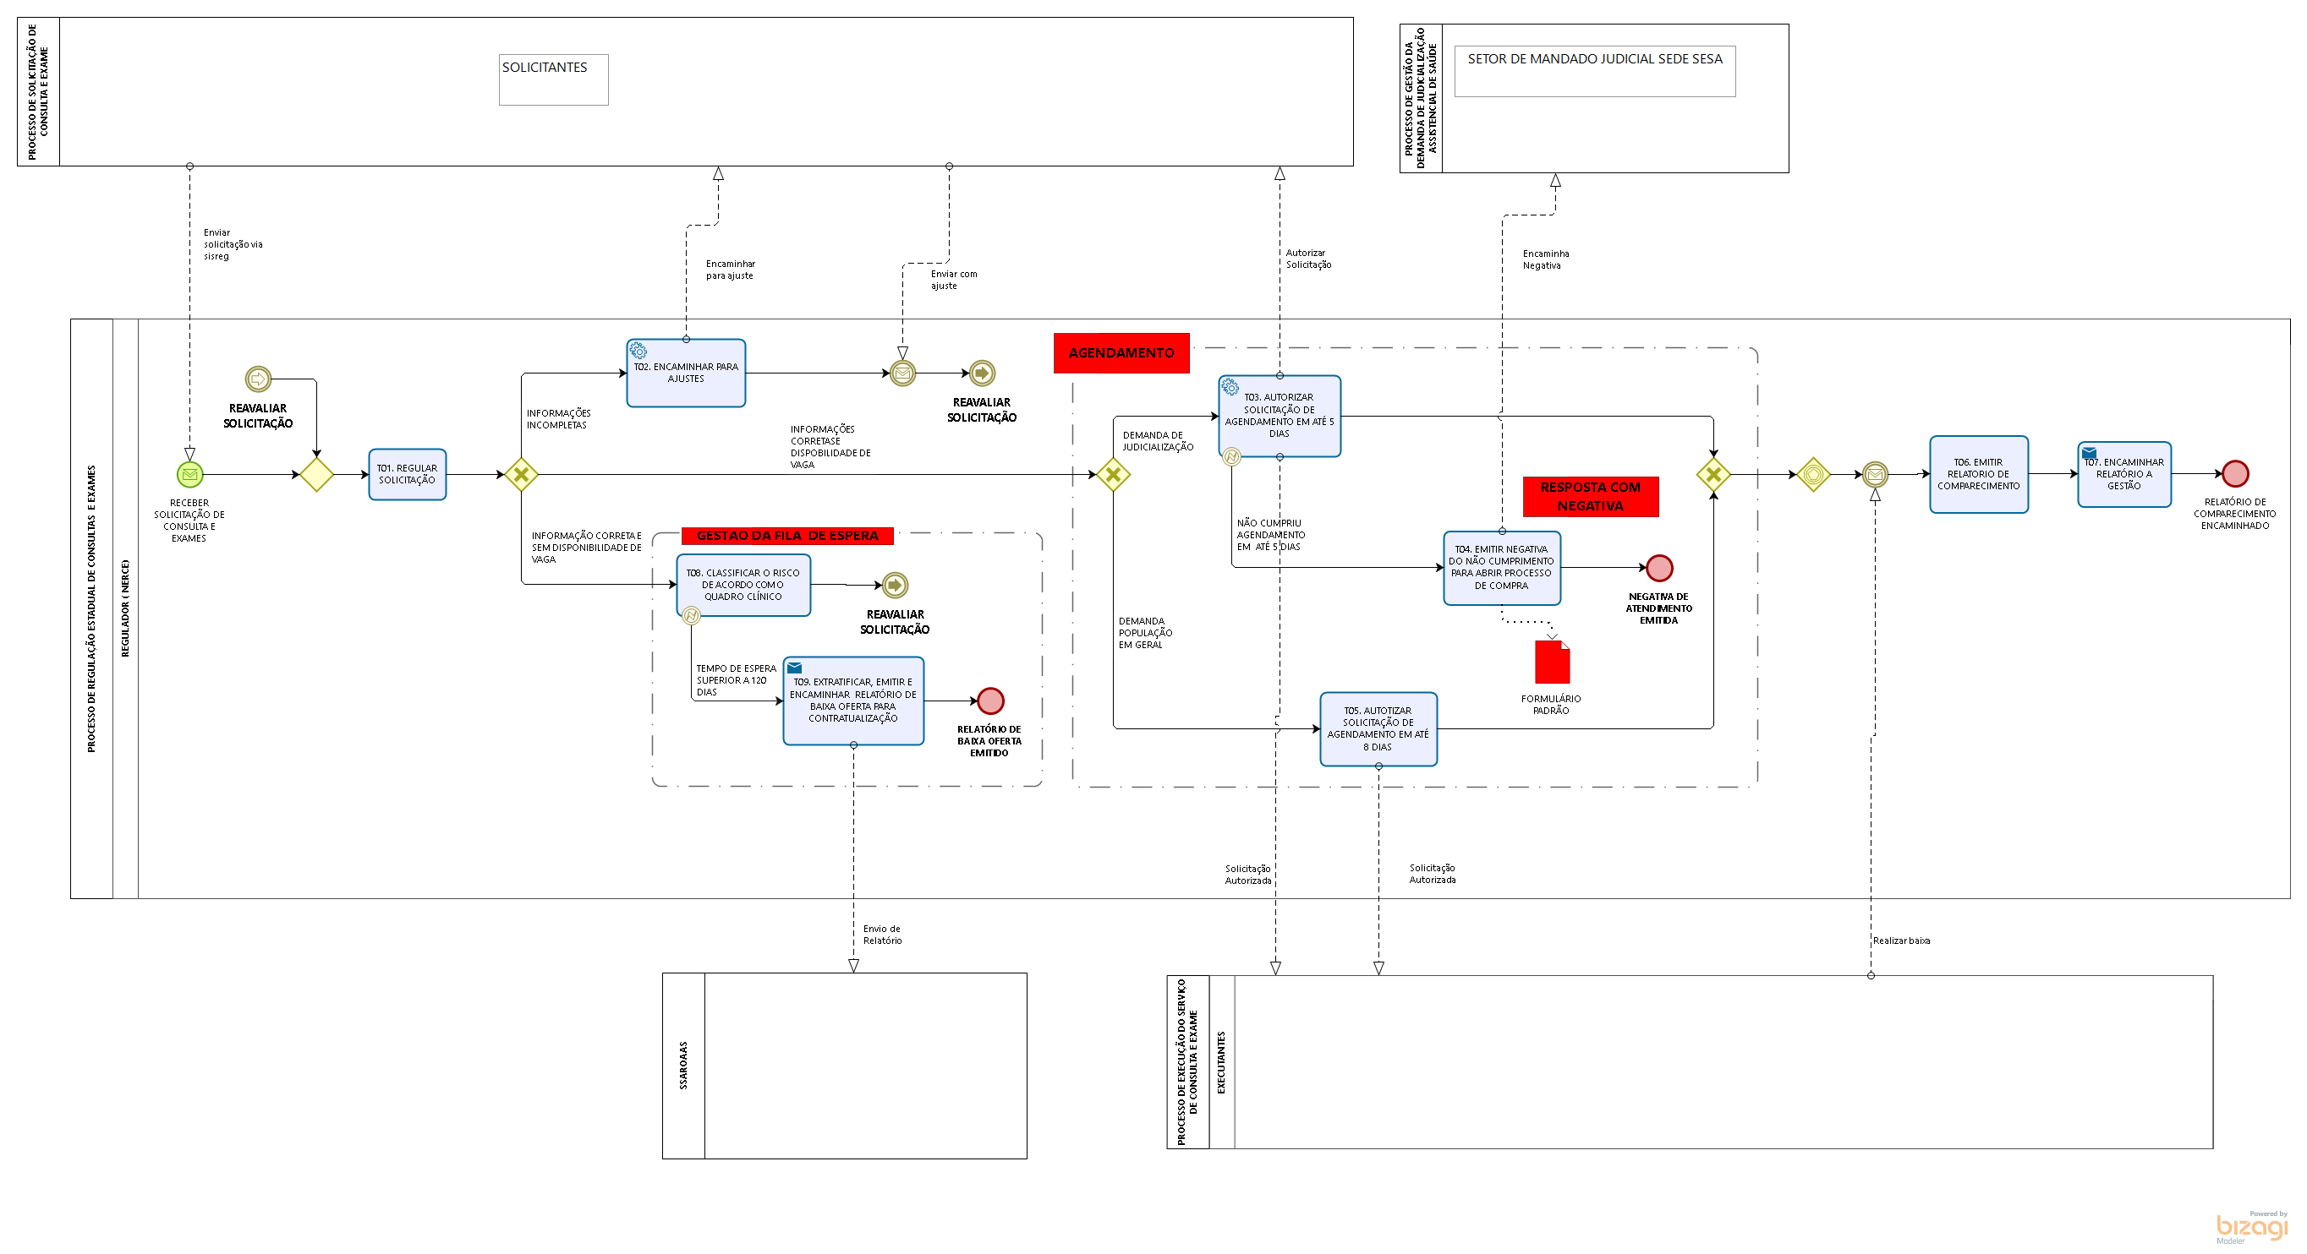

- INFORMAÇÕES ADICIONAIS
N/A
- ANEXOS
N/A
- ASSINATURAS

EQUIPE DE ELABORAÇÃO:
Estênia Colnago Santiago  Enfermeira | Fábio Alexandre dos Santos Junior  Assistente de Gestão
Patricia Rocha Vedova Pirola  Chefe do Núcleo Especial de Regulação de Consultas e Exames | Elaborado em 13/11/2018
APROVAÇÃO:
Joanna Barros De Jaegher  Subsecretária de Estado de Saúde para Assuntos de Regulação e Organização da Atenção à Saúde | Aprovado em 13/11/2018

